XẾP CHỒNG (A. Superposition)
là nguyên lý cơ bản của các hệ tuyến tính. Về mặt toán học nếu một hệ tuyến tính có kích thích là tổng của hai hoặc nhiều nguồn kích thích, gây ra đáp ứng trên các phần tử thì đáp ứng này bằng tổng của các đáp ứng do từng nguồn kích thích riêng rẽ tác dụng.
Hàm F(x) tuyến tính thỏa mãn nguyên lý xếp chồng có hai tính chất cơ bản:
- Tính tổng: F(x₁ + x₂) = F(x₁) + F(x₂)
- Tính đồng nhất: F(ax) = a F(x), trong đó a là một vô hướng.
Nguyên lý xếp chồng được Bernoulli khai thác đầu tiên vào năm 1753 trong nghiên cứu hệ dao động bằng cách xếp chồng các dao động riêng. Nguyên lý xếp chồng được áp dụng rộng rãi trong các công trình của Fourier.
Đối với mạch điện tuyến tính có nhiều nguồn cùng tác động gây ra đáp ứng (dòng điên, điện áp) trên các phần tử thì đáp ứng này bằng tổng các đáp ứng do từng nguồn riêng rẽ tác động.
Phương pháp xếp chồng có nhiều ứng dụng trong Kỹ thuật điện. Ví dụ trong phân tích mạch ở chế độ xác lập có thể sử dụng thuật toán sau:
1. Nhờ công thức phân tích Fourier chia nguồn kích thích bất kỳ thành tổng các nguồn kích thích hình sin.
2. Cho từng nguồn kích thích riêng rẽ tác động, các nguồn khác bằng không. Tìm các đáp ứng do từng nguồn riêng rẽ tác động.
3. Xếp chồng kết quả bằng cách cộng đáp ứng trên từng phần tử do các nguồn riêng rẽ tác động.
Quá trình phân tích mạch tuyên tính bằng phương pháp xếp chồng được thể hiện trên hình minh họa sau đây. Mạch có 2 nguồn kích thích: nguồn áp U = 20V, nguồn dòng J = 4A. Cho nguồn áp U = 20V tác động vào mạch trong khi nguồn dòng J = 0 sau đó tính mạch chỉ có nguồn dòng J = 4A tác động. Cuối cùng cộng kết quả.
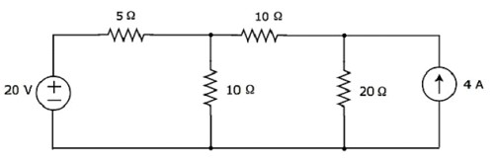 | = | 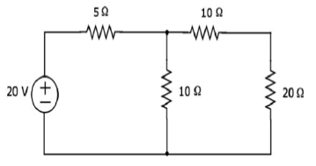 | + | 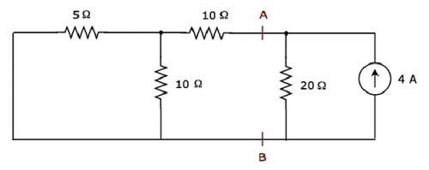
Hình minh họa phương pháp xếp chồng
Khi nghiên cứu quá trình quá độ bằng phương pháp tích phân kinh điển, dùng phương pháp xếp chồng phân tích đáp ứng quá độ bằng tổng của hai đáp ứng:
- Đáp ứng xác lập;
- Đáp ứng tự do khi nguồn kích thích bằng không.
Chú ý:
- Không xếp chồng công suất vì công suất tỷ lệ với bình phương dòng điện hay điện áp.
- Không áp dụng nguyên lý xếp chồng cho mạch phi tuyến.

LÊ VĂN DOANH

Tài liệu tham khảo
[1] Nguyễn Bình Thành (chủ biên) Lý thuyết mạch NXB Khoa học và Kỹ thuật 1980
[2] Encycropedia Britanica Superposition
[3] Wikipedia Superposition

